|  |
| --- |
|  |

z

**PROGNOS** FÖR ÄLDRES BEHOV

AV **BOSTÄDER 2020–2040**

Innehåll

Sammanfattning 3

Bakgrund 3

Definitioner – boendeformer 4

Kundval 5

Ny länsöverenskommelse 5

Bostadstillägg 5

Befintliga särskilda boenden för äldre i kommunen 6

Karta över befintliga boenden 6

*Nacka seniorcenter Älta kommer att lägga ner verksamheten senast under april 2020.*Tillkommande platser 6

Avveckling Nacka Seniorcenter Älta 7

Beläggning januari – oktober 7

Kundfakta i korthet 8

Bostadsfakta i korthet 8

Prognos 9

Demografisk utveckling 9

Medelbeläggning 9

Pågående planering till och med 2040 10

Inflyttning från andra kommuner 10

Känslighetsanalys 11

Planering av nya boenden 12

Preliminär tidplan 12

Prognos och kartor per delområde 13

Sicklaön 13

Saltsjö-Boo 14

Fisksätra/Saltsjöbaden 15

Älta 16

Trygghetsbostäder 17

Hur vill äldre personer bo? 17

Pågående planering 18

Investeringsstöd för trygghetsbostäder 18

Investeringsstödet i korthet 18

## Sammanfattning

Denna rapport syftar till att ge en ram för kommande behov av bostäder utifrån demografi och nuvarande antal kunder på befintliga särskilda boenden för äldre i olika åldersgrupper.

Under januari till och med oktober 2019 bodde i medeltal cirka 1 procent av alla personer i Nacka mellan 65 och 79 år, 9 procent av alla personer mellan 80 och 89 år och 33 procent av personer 90 år och äldre på särskilt boende.

Enligt prognosen kommer ytterligare cirka 800 personer att ha behov av särskilt boende för äldre till och med 2040, förra årets prognos sträckte sig till 2035, därför den kraftiga ökningen av platsbehovet på särskilt boende. Den nuvarande prognosen visar på en utbyggnad med cirka 660 platser.

För att täcka behovet behöver ytterligare boenden tillkomma under den senare delen av prognosperioden, framför allt på Sicklaön.

Det finns ett flertal osäkerhetsfaktorer som gör att denna prognos ska användas med stor försiktighet då behovet av platser både kan komma att öka eller minska.

Trygghetsbostäder för seniorer planeras i samtliga centrum, alla med närhet till handel, service, kommunikationer men också i mer naturnära områden.

## Bakgrund

Kommunerna är enligt 5 kapitlet 5 § i socialtjänstlagen skyldiga att tillhandahålla särskilda boendeformer för service och omvårdnad för äldre som behöver särskilt stöd.

Äldrenämnden ska verka för att äldre personer får möjlighet att leva och bo självständigt under trygga förhållanden och ha en aktiv och meningsfull tillvaro i gemenskap med andra.

Under året följer äldreenheten beläggningen på de särskilda boendena månad för månad.

Även ålder och procentuell andel av samtliga platser på boendena som Nackas kunder väljer att flytta till följs upp.

Det pågår kontinuerligt ett nära samarbete med andra berörda enheter i kommunen, vårdföretag, fastighetsutvecklare, byggföretag, intresseorganisationer med flera för att säkerställa det framtida behovet av bostäder. När projektdirektiv för nya stadsbyggnadsprojekt tas fram ligger denna prognos till grund för att tillgodose behovet av bostäder för äldre. Enheten för strategisk stadsutveckling bevakar de markstrategiska frågorna och sammanväger behovet av bostäder och lokaler till en gemensam långsiktig prognos.

Bostäder för äldre kan med fördel placeras nära kommunikationer, service, handel, eller i anslutning till en park, ett torg eller mer naturnära områden. Boenden kan lokaliseras tillsammans med ungdomsbostäder, förskolor eller kulturverksamheter. Ett samnyttjande av lokaler kan främja möten mellan generationer och ge ekonomiska fördelar.

### Definitioner – boendeformer

#### Särskilt boende för äldre

Särskilt boende är en boendeform för äldre personer med omfattande behov av vård och omsorg. För att få flytta till särskilt boende krävs ett biståndsbeslut enligt socialtjänstlagen. Det finns två inriktningar av särskilt boende; en för personer med demenssjukdom och en för personer med behov av social vård och omsorg.

#### Profilboende

Med profilboende avses boenden som profilerar sig mot särskilda målgrupper utifrån språk, religion, gemensamma sjukdomsdiagnoser och/eller funktionsnedsättningar som kräver specialistkompetens. Profilboende kan behövas då den enskilde har specifika behov som kräver särskild omvårdnad och kompetens som inte kan tillgodoses inom kundvalssystemet.

#### Trygghetsbostäder

Trygghetsbostäder är hyres- eller bostadsrätter med gemensamma utrymmen i nära anslutning till bostäderna. I eller i anslutning till bostadslägenheterna och de gemensamma utrymmena ska det antingen finnas daglig personal som på olika sätt kan stödja de boende under vissa angivna tider, eller tillgång till andra gemensamma tjänster. Bostäderna är vikta för personer som har fyllt 65 år. Om ett gift par eller sambopar flyttar in räcker det med att den ena personen har fyllt 65 år. Det krävs inget biståndsbeslut för att flytta till en trygghetsbostad. Det statliga investeringsstödet utgår numera endast för trygghetsbostäder i form av hyresrätter och kooperativa hyresbostäder.

#### Seniorbostäder

Seniorbostäder är en boendeform som vänder sig till personer som är 55 år eller äldre och finns som både hyres- och bostadsrätter. Det finns ingen bestämd definition om vad en seniorbostad är, det är helt vanliga bostäder som ofta har gemensamma lokaler för social samvaro. Tanken är att det ska vara ett boende att åldras i och lägenheterna har ofta hög tillgänglighet.

Eftersom det finns seniorbostäder, som i likhet med trygghetsbostäder är funktionellt utformade, har gemensamhetslokaler och bovärd, är det i vissa fall liten eller ingen skillnad mellan en seniorbostad och en trygghetsbostad.

### Kundval

Kundvalet för särskilt boende för äldre innebär att kunderna väljer vilket boende de vill flytta till efter att ha fått ett biståndsbeslut om särskilt boende. Om den enskilde väljer ett boende som för tillfället inte har någon ledig plats kan han/hon bo kvar i det egna hemmet, eller välja ett annat boende där det finns plats i avvaktan på att få förstahandsvalet tillgodosett.

Under 2018 flyttade 60 procent av kunderna till sitt förstahandsval, 23 procent till sitt andra- eller tredjehandsval, 17 procent valde inte själva utan blev placerade enligt ickevalsalternativet vilket innebär att man får den första lediga platsen som geografiskt ligger närmast den nuvarande bostaden.

Nackas kommunala särskilda boendena ingår numera i Stockholms kundval vilket innebär att kommunen inte längre är garanterad 100 procent av platserna. Under oktober månad sålde Välfärd Samhällsservice 6 platser till Stockholms stad.

Nacka kommun tecknar inga avtal om att få tillgång till ett visst antal platser på de privata boendena. Antalet platser beror därför helt på de val som kunderna gör.

Det finns en risk att ersättningsnivåerna i närliggande kommuner påverkar platstillgången för Nacka.

### Ny länsöverenskommelse

Storsthlms styrelse (tidigare Kommunförbundet i Stockholms län, KSL) beslutade den 13 juni 2018 att rekommendera kommunerna i länet att anta ”Överenskommelse om bibehållet kostnadsansvar vid flyttning till särskilt boende mellan kommunerna i Stockholms län”. Överenskommelsen innebär ett alternativ till ansvarsfördelningen som gäller vid ansökan enligt Socialtjänstlagen. När en person ansöker om plats i en annan kommun som ingår i överenskommelsen, fattar utflyttningskommunen beslut samt behåller ett långsiktigt ansvar för både kostnader och myndighetsutövningen så länge den enskilde behöver insatsen. Femton av länets kommuner har träffat en överenskommelse gällande bibehållet kostnadsansvar vid flytt till särskilt boende för äldre från och med den 1 juli 2019.

### Bostadstillägg

Bostadstillägget till pensionärer höjs från 5 560 kronor till 6 540 kr per månad från och med 1 januari 2020. Nivån för taket, det vill säga till vilken gräns som ersättningen för bostadskostnaden sträcker sig, höjs till 7 000 kronor per månad för ogifta och 3 500 kronor per månad för gifta. Samtidigt införs förändringar av ersättningsgraden för bostadstillägg.

## Befintliga särskilda boenden för äldre i kommunen

### Karta över befintliga boenden

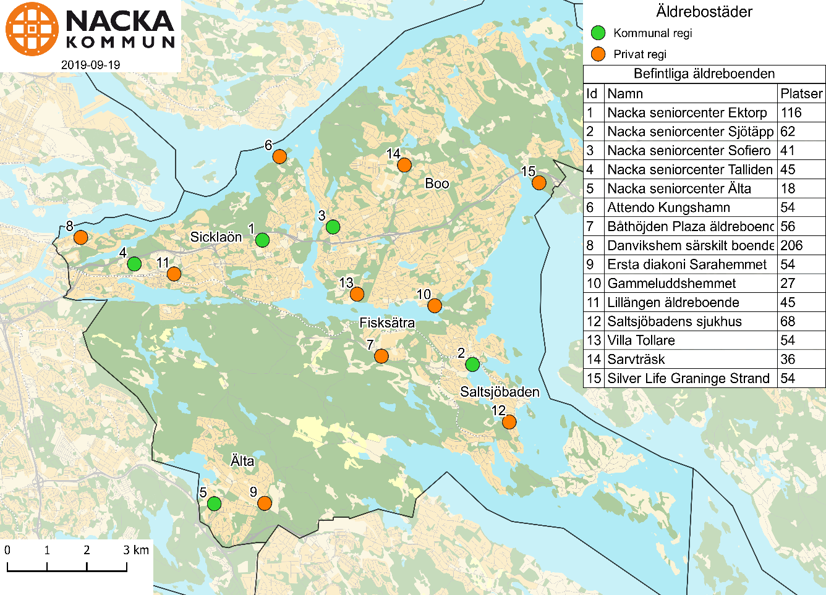

*Antal platser*

|  |  |  |  |  |
| --- | --- | --- | --- | --- |
| **Kommunala** | **Platser** |  | **Privata** | **Platser** |
| Nacka seniorcenter Ektorp | 116 |  | Attendo Kungshamn | 54 |
| Nacka seniorcenter Sjötäppan | 62 |  | Båthöjden Plaza, Vardaga | 56 |
| Nacka seniorcenter Sofiero | 41 |  | Danvikshem särskilt boende | 209 |
| Nacka seniorcenter Talliden | 45 |  | Ersta diakoni Sarahemmet | 54 |
| Nacka seniorcenter Älta | 18 |  | Gammeluddshemmet | 27 |
| **Summa kommunala platser** | **282** |  | Lillängen, Vardaga | 45 |
|  |  |  | Saltsjöbadens sjukhus, Vardaga | 68 |
|  |  |  | Sarvträsk, Vardaga | 36 |
|  |  |  | Villa Tollare, Stiftelsen Stora Sköndal | 54 |
|  |  |  | Silver Life, Graninge Strand | 54 |
|  |  |  | **Summa privata platser** | **657** |
|  |  |  | **Totalt antal platser** | **939** |

### *Nacka seniorcenter Älta kommer att lägga ner verksamheten senast under april 2020.*Tillkommande platser

Silver Life öppnade ett nytt boende i Graningestrand under sommaren 2019 vilket innebar ett tillskott med 54 platser. Danvikshem kommer under de tre kommande åren att bygga ut med 61 platser, tre av dessa är klara för inflyttning i år och ytterligare 30 platser 2020.

### Avveckling Nacka Seniorcenter Älta

Nacka seniorcenter i Älta, med 18 platser kommer att avvecklas enligt ett beslut i kommunstyrelsen den 28 oktober 2019. Boendet är senast avvecklat april 2020. Samtliga boende erbjuds platser inom kundvalet.

### Beläggning januari – oktober

Av de totalt 939 platserna i kommunen var 685 belagda av Nackabor under oktober månad, på de övriga platserna bodde personer från andra kommuner.

Nacka kommun upphandlar dessutom cirka 32 platser i andra kommuner, så kallade profilboenden.

*Beläggning januari till oktober 2019*

|  |  |  |  |  |  |  |  |  |  |  |  |
| --- | --- | --- | --- | --- | --- | --- | --- | --- | --- | --- | --- |
|  | **jan** | **feb** | **mar** | **apr** | **maj** | **jun** | **jul** | **aug** | **sep** | **okt** | **snitt** |
| Kundval | 653 | 650 | 661 | 671 | 667 | 678 | 684 | 678 | 684 | 685 | 671 |
| Profil | 31 | 31 | 31 | 31 | 31 | 33 | 33 | 33 | 33 | 32 | 32 |
| Totalt antal | 684 | 681 | 692 | 702 | 698 | 711 | 717 | 711 | 717 | 717 | 703 |

Behovet av platser varierar mycket över tid. Under februari bodde till exempel 35 Nackabor färre på särskilt boende än i oktober. En trend visar att kunderna bor kvar under en längre tid på särskilt boende, i snitt är boendetiden två år och åtta månader.

### Kundfakta i korthet

* 51 % av kunderna somatik, 49 % demens.
* Väntetiden 2018 från beslut till platserbjudande var elva dagar.
* Boendetid, 2015, två år och fyra månader och 2019, två år och åtta månader.
* 258 personer flyttade in under 2018, 160 kvinnor och 98 män.
* 60 % fick sitt förstahandsval tillgodosett, 23 % andrahandsvalet och 17 % ickehandsvalet.

### Bostadsfakta i korthet

* Lägsta hyra, enrumslägenhet: 3 500 kronor per månad.
* Högsta hyra, enrumslägenhet: 10 150 kronor per månad.
* Minsta lägenhet: 20 kvadratmeter.
* Största lägenhet: 50 kvadratmeter (2 rum och kök.)
* Snittstorlek på lägenheter i de fyra senast byggda boendena: 32 kvadratmeter.
* Medelkostnad för en lägenhet i de fyra tre senast byggda boendena: 8 735 kronor.

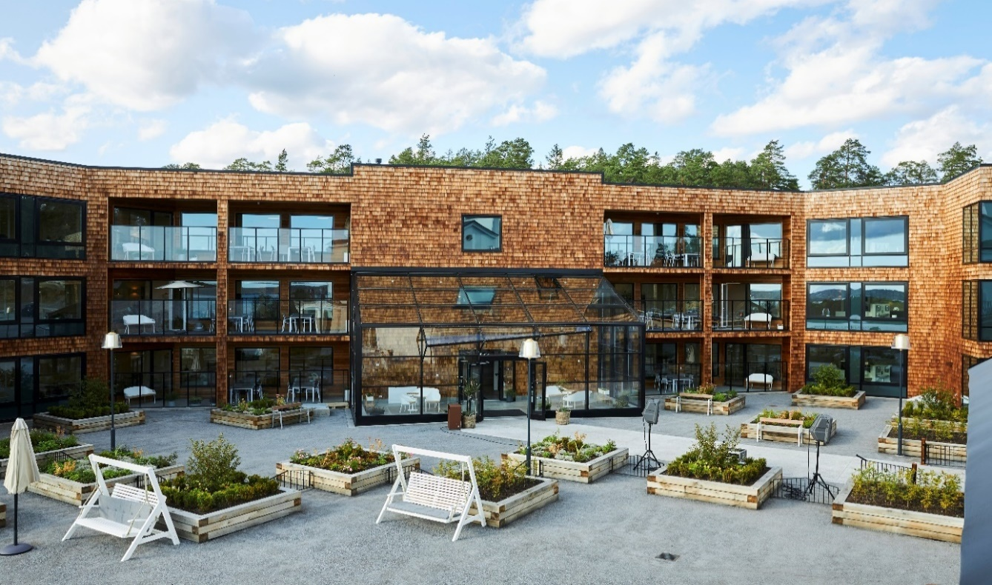

*Silver Life, Graningestrand*

Prognos

### Demografisk utveckling

Årets prognos sträcker sig fem år längre fram i tiden än den senaste vilket gör att antalet personer med behov av särskilt boende för äldre är fler än i förra årets prognos. Befolkningsprognosen visar att antalet personer mellan 65 - 79 år kommer att öka med cirka 6 200, gruppen 80 till 89 år med 3 400 samt gruppen 90 år och äldre med cirka 1 300 personer till och med 2040. Även om äldre i alla åldersgrupper kommer att öka finns faktorer som pekar på att insatserna från äldreomsorgen inte kommer att öka i motsvarande takt. Utvecklingen av äldres hälsa, ändrad lagstiftning, medicinsk och teknisk utveckling, tillgång till trygghets- och seniorbostäder kan eventuellt komma att påverka behovsutvecklingen.

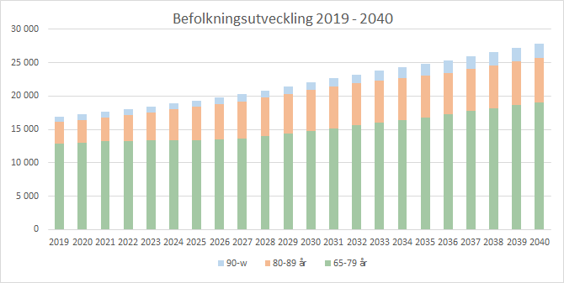

*Antalet personer 65 år och äldre kommer att öka med cirka 11 000 till och med 2040*

### Medelbeläggning

Eftersom beläggningen på de särskilda boendena varierar mycket över tid utgår prognosen från årets medelbeläggning till och med oktober. Genom att utgå från andelen personer i respektive åldersgrupp kan behovet av platser i särskilt boende framöver uppskattas grovt.

*Medelbeläggning inklusive profilplatser under januari-oktober*

|  |  |  |
| --- | --- | --- |
| **Åldersgrupp** | **Antal personer på särskilt boende** | **Procent i åldersgruppen som bor på särskilt boende** |
| 65–79 år | 131 | 1% |
| 80–89 år | 299 | 9% |
| 90 + år | 273 | 33% |
| Totalt | 703 |  |

### Pågående planering till och med 2040

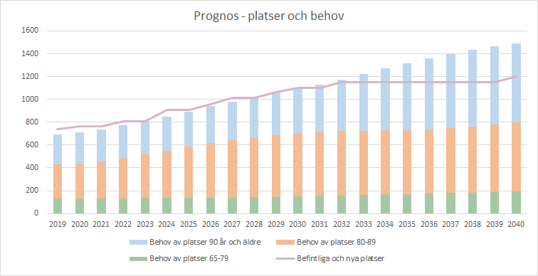

Enligt prognosen kommer ytterligare cirka 800 personer ha behov av särskilt boende för äldre till och med 2040. Den kommande planeringen av nya boenden i Nacka visar ett prognosticerat tillskott med cirka 660 platser. Någon planering för dessa finns ännu inte, men om man utgår från att många vill bo kvar i närområdet skulle boendena behöva byggas på Sicklaön där skillnaden är störst mellan förväntat behov och planerad utbyggnad.

### Inflyttning från andra kommuner

Befolkningsprognosen som ligger till grund för behovet av platser i särskilt boende tar hänsyn till att även äldre personer från andra kommuner, efter att ha ansökt och beviljats plats på särskilt boende flyttar till Nacka. Antalet personer som leder till att kommunen får kostnadsansvaret har minskat under 2019 jämfört med 2018.

Ett skäl till att söka särskilt boende i Nacka är att anhöriga antingen bor här eller har vägarna förbi till och från arbetet. Med tanke på att Nacka växer kommer sannolikt fler personer att ansöka om särskilt boende i kommunen.

Det saknas uppgifter om hur många Nackabor som beviljas särskilt boende för äldre i andra kommuner eftersom dessa ansökningar går direkt till respektive inflyttningskommun.

### 

### Känslighetsanalys

Behovet av platser varierar mycket över tid och har under perioder varit både större och mindre under året. I februari bodde till exempel 36 personer färre på särskilt boende än i oktober.

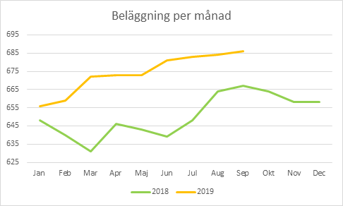

Nacka har inte längre tillgång till samtliga platser på de kommunala boendena. Under ett flertal år har cirka 65 procent av kunderna i Nacka valt att flytta till privata särskilda boenden i kommunen. Under de senaste två åren har denna andel ökat till cirka 70 procent. Effekten av denna ökning är, om trenden håller i sig, ett minskat behov av nya särskilda boenden i Nacka.

Mycket kan hända som påverkar tillkomsten av nya särskilda boenden, projekt som av olika anledningar inte blir av, förseningar på grund av överklaganden, övrig planering av VA och infrastruktur, beroendeförhållanden gentemot närliggande projekt och sanering av förorenad mark. Det finns därmed ett flertal osäkerhetsfaktorer som gör att denna prognos ska användas med stor försiktighet då behovet kan öka eller minska bland annat beroende på dessa faktorer.

### Planering av nya boenden

Samtliga kartor redovisar det totala antalet befintliga och planerade platser.

#### Karta över befintliga och planerade boenden

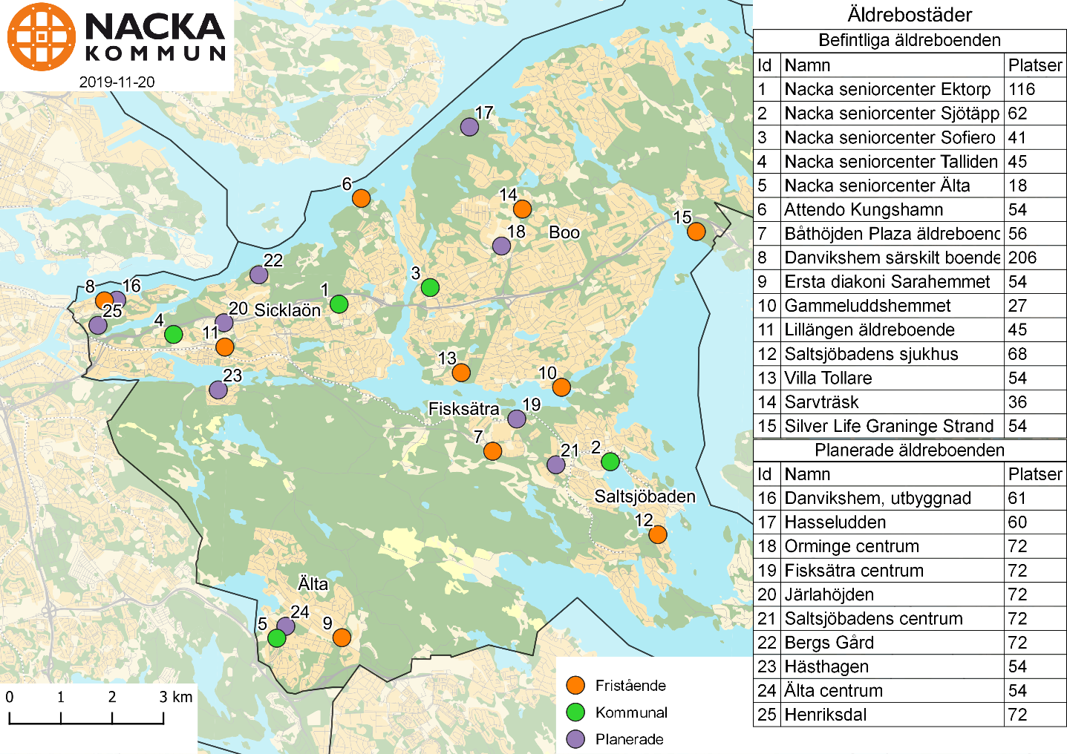

### Preliminär tidplan

|  |  |  |
| --- | --- | --- |
| **Boende** | **Platser** | **Preliminärt inflyttningsår** |
| Danvikshem (utbyggnad) | 61 | 2021 |
| Hasseludden | 60 | 2022 |
| Orminge centrum | 72 | 2024 |
| Fisksätra | 72 | 2024 |
| Järlahöjden | 72 | 2026 |
| Älta centrum | 54 | 2027 |
| Saltsjöbadens centrum | 72 | 2028 |
| Hästhagen | 54 | 2030 |
| Henriksdal | 72 | 2029 |
| Bergs Gård | 72 | 2040 |
| **Summa nya platser** | **661** |  |

## Prognos och kartor per delområde

### Sicklaön

**Nuvarande platsantal, 469 – planerat platsantal totalt, 797**

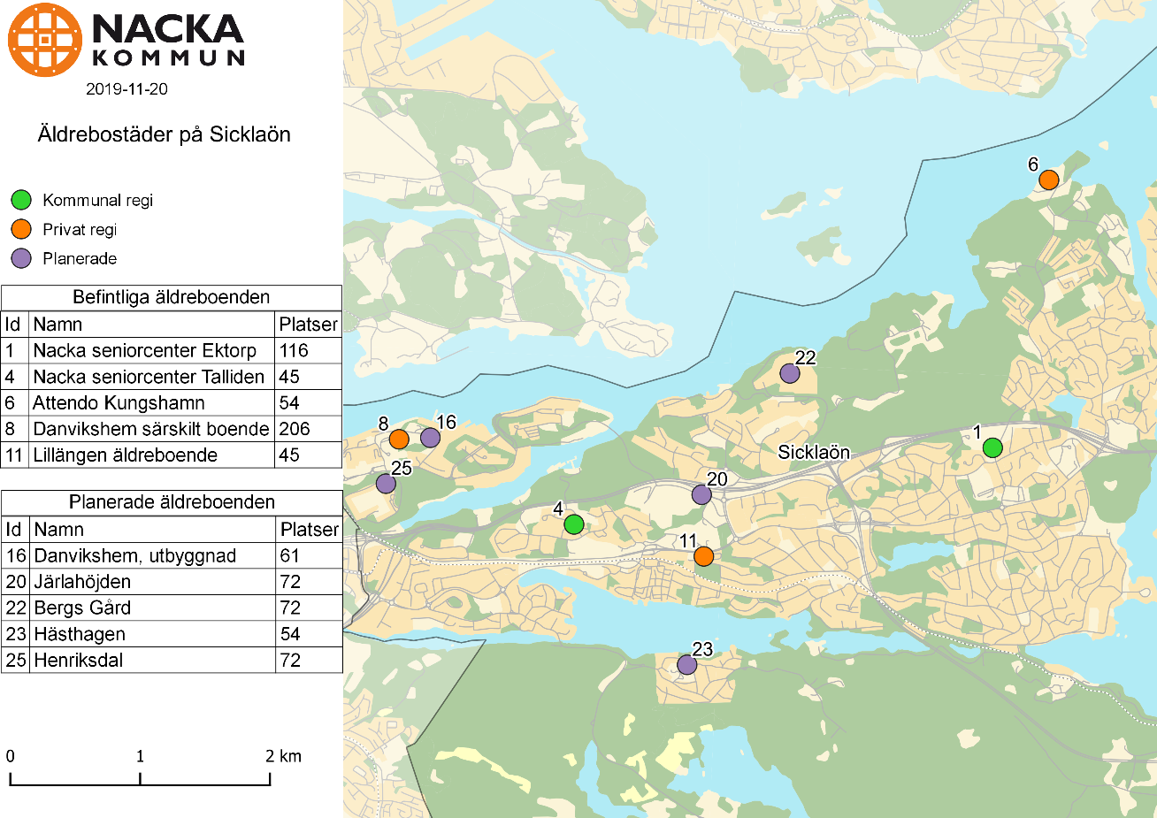

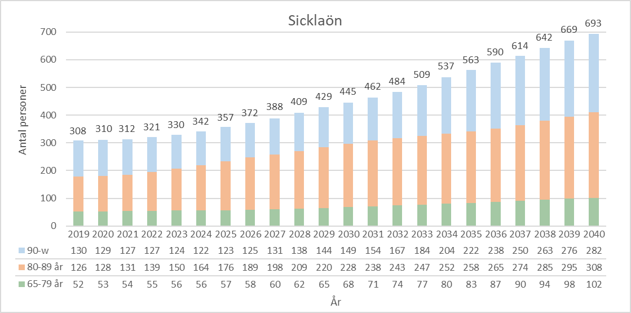

### Saltsjö-Boo

**Nuvarande platsantal, 212 – planerat platsantal totalt, 344**

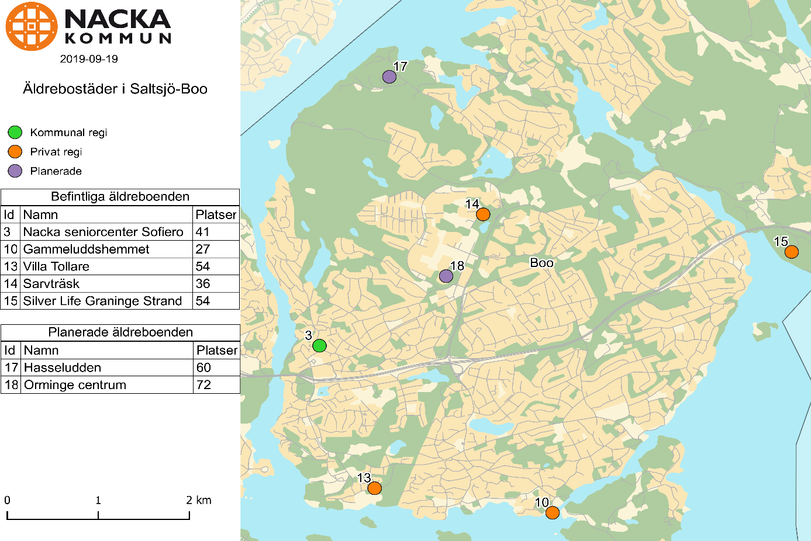

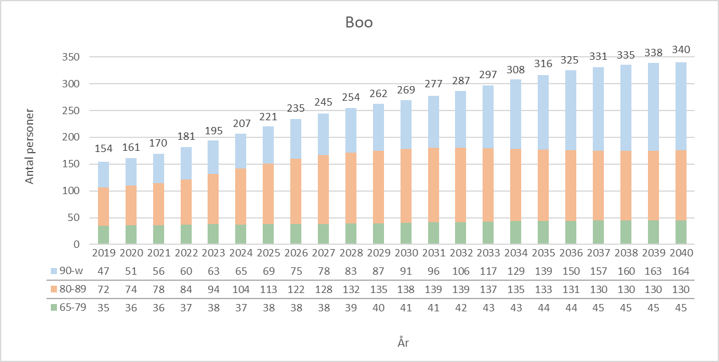

### Fisksätra/Saltsjöbaden

**Nuvarande platsantal, 186 – planerat platsantal totalt, 330**

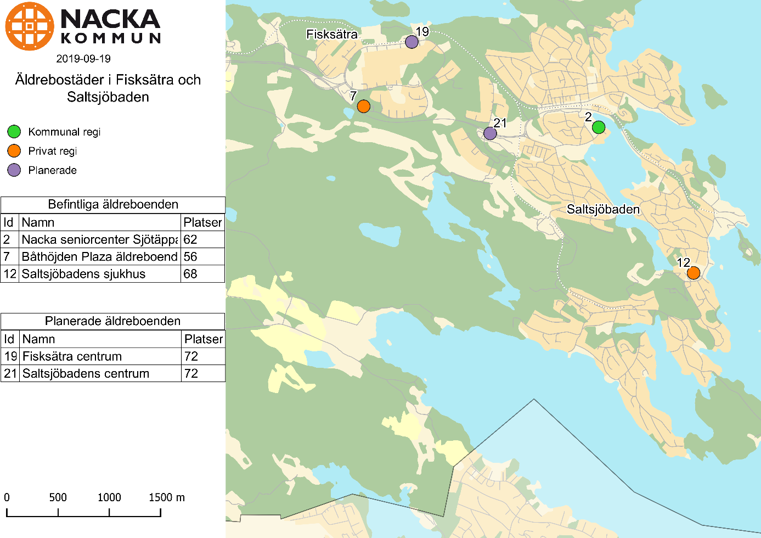

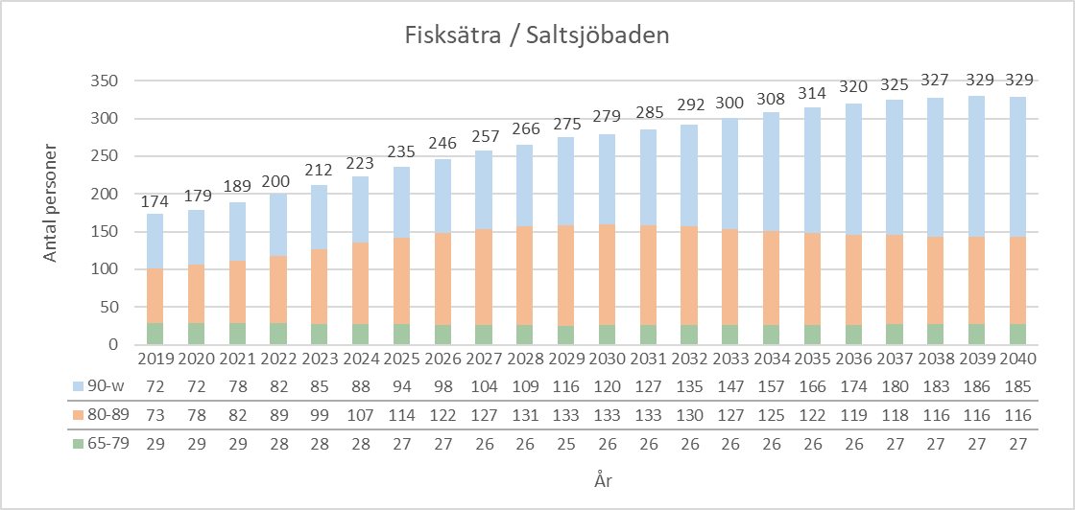

### 

### Älta

**Nuvarande platsantal, 72 – planerat platsantal totalt, 108 när Nacka seniorcenter Älta stänger och ett nytt i centrum öppnar.**

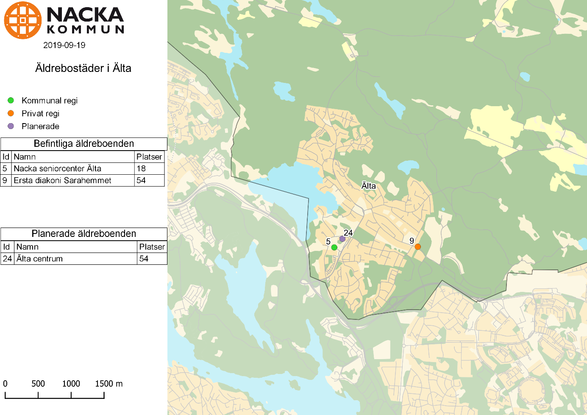

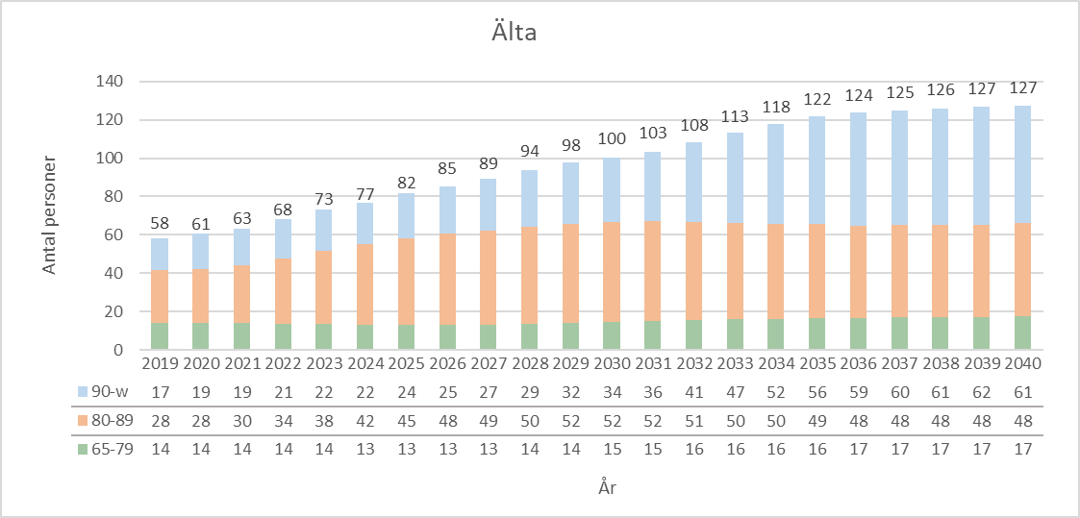

## Trygghetsbostäder

Trygghetsbostäder är hyresrätter eller bostadsrätter med gemensamma utrymmen i eller i anslutning till bostäderna. Personal ska finnas tillgänglig och bostäderna ska innehas av personer som har fyllt 65 år. För att flytta till en trygghetsbostad krävs inget biståndsbeslut.

Seniorbostäder är en boendeform som vänder sig till personer som är 55 år eller äldre och finns som både hyres- och bostadsrätter. Det finns ingen bestämd definition av vad en seniorbostad är, det är helt vanliga bostäder som ofta har gemensamma lokaler för social samvaro. Tanken är att det ska vara ett boende att åldras i och lägenheterna har ofta hög tillgänglighet.

Eftersom det finns seniorbostäder, som i likhet med trygghetsbostäder är funktionellt utformade och har gemensamhetslokaler och bovärd är det i vissa fall liten eller ingen skillnad mellan en seniorbostad och en trygghetsbostad.

### Hur vill äldre personer bo?

Enligt en rapport som Äldrecentrum publicerade 2017[1] vill de flesta personer som är 75 år och äldre bo kvar i sina nuvarande bostäder där de trivs och känner sig trygga. De är dock införstådda med att de kommer att behöva flytta om de inte kan klara sig själva. En fjärdedel stod i någon form av bostadskö.

Den vanligaste orsaken till att vilja byta bostad var att planera för framtiden. Andra orsaker var nedsatt funktionsförmåga och att slippa trappor. Två tredjedelar var intresserade av att flytta till trygghetsboende med aktivitetscentrum.

Den faktor som hade störst betydelse för intresset att flytta till trygghetsboende var att boendet hade god fysisk tillgänglighet. Närhet till service och kommunikationer var också viktigt. Två tredjedelar ansåg också att tillgången till en restaurang hade stor betydelse. Nästan hälften av dem som var intresserade av att flytta till ett trygghetsboende ansåg att tillgången till gym och friskvård var viktig. I enkäten var det 40 procent som ansåg att det var av stor betydelse att det fanns en värd eller värdinna i trygghetsboendet. Det framkom även önskemål att det skulle finnas hälso- och sjukvårdspersonal på plats. Det var inte ovanligt med kommentarer som framhöll att servicehus var ett bättre alternativ.

Enligt enkätsvaren ville de flesta ha två rum och kök och var beredda att betala 6 000 – 8 000 kronor i månaden. Flera av de intervjuade hade synpunkter på den höga hyresnivån i ett trygghetsboende och ville inte betala mer för att bo där än vad de gjorde i den nuvarande bostaden.

Studien baseras på resultaten från en enkätundersökning riktad till 3 500 personer mellan 75 och 85 år, intervjuer med 30 personer 75 år eller äldre samt ett gruppsamtal med Stockholm kommunstyrelses pensionärsråds boendegrupp. Majoriteten av de svarande var ensamboende. Enkäten besvarades av 2 438 personer, vilket motsvarar en svarsfrekvens på 71 procent.

### Pågående planering

Planering av trygghetsbostäder för seniorer har påbörjats med preliminär inflyttning:

* Graninge cirka 130 lägenheter, inflyttning mellan 2019 och 2023.
* Nya Gatan 24 - 48 lägenheter, inflyttning 2022.
* Orminge centrum cirka 50 lägenheter, inflyttning 2024.

Trygghetsbostäder planeras också att byggas i Saltsjöbadens och Älta centrum med närhet till handel, service och kommunikationer.

Intresset från bostadsmarknadens aktörer är stort och en mångfald med förslag på olika bostadslösningar har presenterats för kommunen. Ett utbud av bostäder för seniorer med olika upplåtelseformer skulle med största sannolikhet underlätta rörligheten på bostadsmarknaden och fördröja behovet av platser på särskilt boende.

### Investeringsstöd för trygghetsbostäder

I november 2016 infördes det statliga investeringsstödet för trygghetsbostäder igen. Den stora förändringen gentemot det tidigare stödet är att stödet nu ges endast för hyresrätter, en höjning av ersättningen, en sänkning av åldern till 65 år och att de gemensamma utrymmena kan finnas i anslutning till boendet vilket innebär att hyreskostnaden kan komma att bli lägre. Trygghetsbostäder kan med fördel byggas tillsammans med eller i anslutning till ett särskilt boende. På så sätt kan gemensamma lokaler och personal samnyttjas.

### Investeringsstödet i korthet

**Nytt statligt stöd för trygghetsbostäder**

* Ny- eller ombyggnad av hyresbostäder för äldre personer på den ordinarie bostadsmarknaden
* Anpassning av gemensamma utrymmen i eller i anslutning till byggnad som upplåts med hyresrätt eller kooperativ hyresrätt.

**Med trygghetsbostäder för äldre avses bostäder som**

* Har utrymmen för gemensamma måltider, samvaro som främjar gemenskap och trygghet i eller i anslutning till bostäderna
* Har personal som finns tillgänglig vissa tider dagligen, alternativt har tillgång till andra gemensamma tjänster
* Innehas av personer som har fyllt 65 år

**Stödets storlek**

* För nybyggnad 3 600 kronor per kvadratmeter boarea
* Vid ombyggnad 3 200 kronor per kvadratmeter boarea
* För bostad för en person utgår bidrag för som mest 50 kvadratmeter, varav 15 kvm för gemensamma utrymmen
* För bostad för två personer utgår bidrag för högst 70 kvadratmeter, varav  
  20 kvm för gemensamma utrymmen
* Ekonomiskt stöd för personal

1. Bostäder anpassade för äldre, 2017:4 ISSN 1401–5129